ESCUELA NUESTRA SEÑORA DEL VALLE
Queridos chicos y estimadas familias: Al ser ésta la última clase que se subirá a la plataforma, haremos un repaso e integración de lo trabajado durante el año.
Aprovecho para agradecer el esfuerzo realizado para poder avanzar de una manera diferente en esta situación que nos tocó vivir.
Recuerden conservar los libros para utilizar el próximo año.
Les deseo un merecido y reparador descanso y que pasen unas hermosas fiestas.
Los saluda con mucho cariño Miss Marian

November 24th and 25th 4th grade

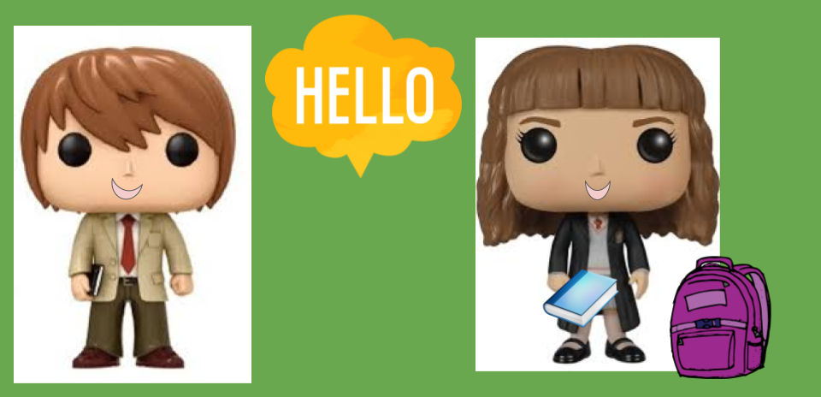

- Free time activities: Play https://matchthememory.com/freetimeactivities

- Jobs : Play 1-https://wordwall.net/resource/3552334/jobs
2- https://wordwall.net/resource/5585293/jobs
3-https://wordwall.net/resource/908215/jobs

- Watch
- Days / Months / Alphabet / School / Numbers 1-100 / Dialogue https://www.loom.com/share/9a1bb3ab795047ecad958920c79a6e49
- Free time / Animals https://www.loom.com/share/2acb20aa459c4e38ac29f1b77fda3ba0
- Animals / Weather / Seasons / My week https://www.loom.com/share/529318f2dd5b4c99aab696197060e042
- Jobs / Description https://www.loom.com/share/696763ebcea648eb968c8f24b71813a6

- Read

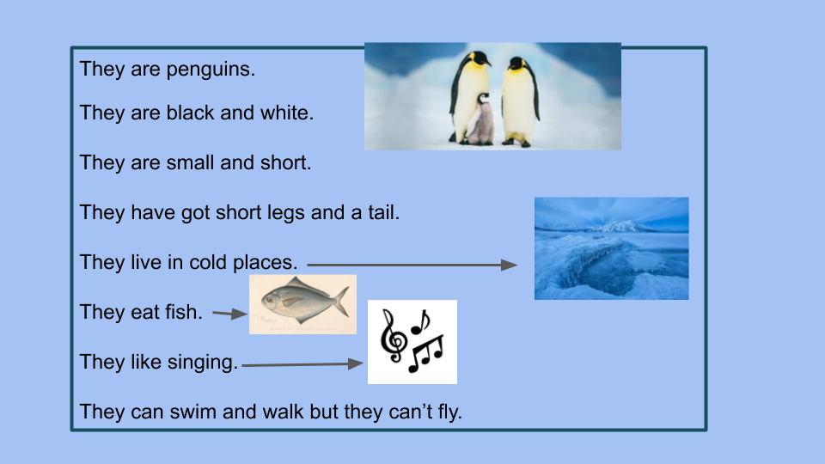

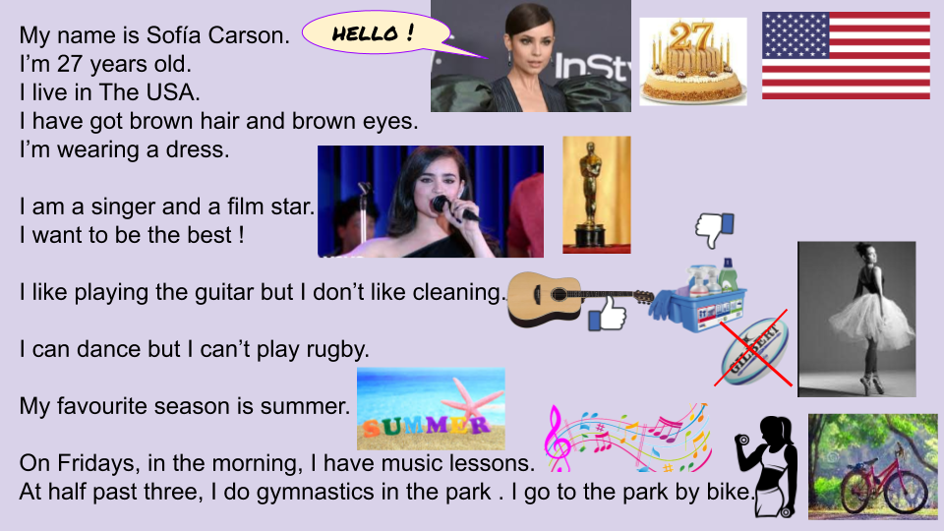

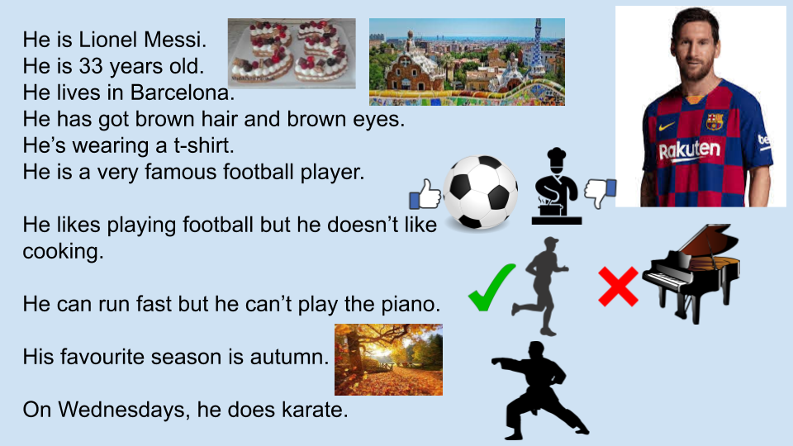

- Homework https://www.loom.com/share/263537e3db7b4a33851e646062b6ddca

